A-11 — List Item et indexation
Fiche d'exercice Magpie · Lot A — Découverte des composants natifs
Thématique | A3 · Listes
Référence au référentiel | REF-042
Compétence visée | Atteindre un élément par son rang, et atteindre le dernier sans présumer de l'effectif.
Case Bloom (révisée) | Appliquer × procédurale
Niveau | Débutant
Durée cible | 6 minutes
Prérequis | A-10
Mode de validation | ExactOrderedList — tolérance 0
Solution de référence | 5 composants
Version | v0.3-260826 — Ind. B — 26/08/2026
Conception | magpie-conception-exercices v2.3

SUJET
Compétence visée
Atteindre un élément par son rang, et atteindre le dernier sans présumer de l'effectif.
Contexte
Une liste de débit est reprise par un opérateur qui doit contrôler deux pièces précises avant lancement.
Énoncé
Le débit comporte 24 pièces. Relevez la longueur de la quatrième pièce, puis celle de la dernière — sachant que le débit s'allongera la semaine prochaine et que votre montage devra encore désigner la dernière pièce sans être retouché.

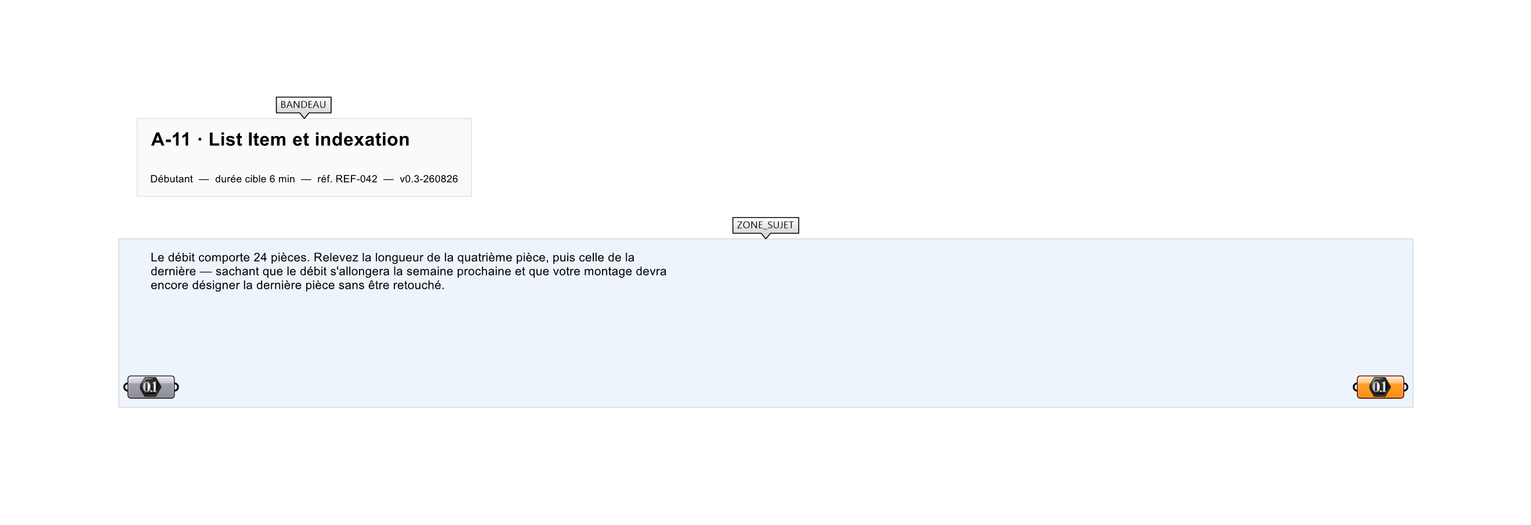
Le canvas à l'ouverture de A-11_sujet.gh : les données fournies et le paramètre REPONSE.
Ce qui vous est fourni
Les 24 longueurs de débit, en millimètres, dans l'ordre du bon de commande.
Ce qui est attendu
Deux longueurs, dans cet ordre : 2 075 mm puis 2 830 mm — celle du quatrième rang, puis celle du dernier.
Branchez votre résultat sur le paramètre REPONSE. La correction compare cette sortie en mode ExactOrderedList.
La consigne ne nomme aucun composant, et c'est délibéré : nommer l'outil reviendrait à donner la réponse. Ce lot n'autorise que des composants natifs de Grasshopper pour Rhino 8 — aucun plugin tiers n'est nécessaire.
Barème
2 points : 1 par extraction correcte.
Le corrigé fait l'objet d'une fiche distincte, remise après validation ou en fin de séance.

